SFIC-02 利用申込書（法人用）

申込日 | 年 月 日
現在の所在地
法人名
代表者名
オフィス利用者名
連絡先電話番号
メールアドレス
事業内容
利用開始希望日 | 年 月 日から
希望部屋番号 | 約 6㎡ □SO1 □SO2 □SO3 □SO6 □SO7 □SO8  約10㎡ □SO4 □SO5
利用目的
利用人数
法人登記希望 | □登記予定あり □登記予定なし
個別回線契約希望 | □インターネット回線契約 □電話回線契約 □希望なし
【必要添付書類】
❏ 利用申込書 ❏ 身分証明書の写し（運転免許証など顔写真付き）※
❏ 住民票（発行から3ヶ月以内のもの）※ ❏ 経歴書（様式自由） ※
❏ 履歴事項全部証明書（3ヶ月以内のもの） ❏ 法人の会社概要に関する資料
※代表者もしくはオフィスを利用する責任者のもの

《記入上のご注意》 ご記入いただいた個人情報につきましては、本サービスを運営するために必要な範囲で使用させて頂きます。お客様の同意なしに第三者へ提供することはありません。当財団の「個人情報の取扱いについて」は、下記URLからお読みいただき、個人情報のご提供にご同意のうえお申し込みください。

個人情報の取扱いについて https://www.shonan.or.jp/pdf/kojin20210401.pdf
個人情報お問合せ窓口 TEL：0466-21-3811 / E-mail：privacy@cityfujisawa.ne.jp
公益財団法人湘南産業振興財団 個人情報管理責任者
□ ←ご同意いただけた場合は☑してください

SFIC-02 利用申込書（個人用）

申込日 | 年 月 日
住所
氏名
連絡先電話番号
メールアドレス
屋号
主たる事業所在地
事業内容
利用開始希望日 | 年 月 日から
希望部屋番号 | 約 6㎡ □SO1 □SO2 □SO3 □SO6 □SO7 □SO8  約10㎡ □SO4 □SO5
利用目的
利用人数
法人登記希望 | □登記予定あり □登記予定なし
個別回線契約希望 | □インターネット回線契約 □電話回線契約 □希望なし
【必要添付書類】
❏ 利用申込書 ❏ 身分証明書の写し（運転免許証など顔写真付き）
❏ 住民票（発行から3ヶ月以内のもの） ❏ 職務経歴書（様式自由）

《記入上のご注意》 ご記入いただいた個人情報につきましては、本サービスを運営するために必要な範囲で使用させて頂きます。お客様の同意なしに第三者へ提供することはありません。当財団の「個人情報の取扱いについて」は、下記URLからお読みいただき、個人情報のご提供にご同意のうえお申し込みください。

個人情報の取扱いについて https://www.shonan.or.jp/pdf/kojin20210401.pdf
個人情報お問合せ窓口 TEL：0466-21-3811 / E-mail：privacy@cityfujisawa.ne.jp
公財湘南産業振興財団 個人情報管理責任者
□ ←ご同意いただけた場合は☑してください

【ご利用開始までの流れ】
１ | お問合せ | ➡ | ４ | 書類審査 | ➡ | ７ | 部屋のお引渡し
２ | ご内覧 |  | ５ | 面接審査
３ | 申込書・添付書類のご提出 |  | ６ | 賃貸借契約書のご締結

【初期費用等】
初期費用は、①初回契約手数料+②保証金+③利用料となります。
初回以降は、毎月、翌月分利用料のご請求書を送付いたしますので、銀行振込にてお支払いください。
※初回にお支払いいただく利用料はお申込み月の当月からご利用開始の場合2ヶ月分、お申込み月の翌月からご利用開始の場合1ヶ月分となります。
※保証金額は消費税別利用料の2ヶ月分となります。お預かりした保証金は、ご退去時に原状回復費用を差し引いてご返金いたします。
※2021年11月15日までにお申込みいただいた場合は、①初回契約手数料が無料となります。

部屋番号 | SO1,SO2,SO3,SO5,SO6,SO7,SO8 | SO4,SO5
① 初回契約手数料 | 5,500円（消費税込み） | 5,500円（消費税込み）
② 保証金 | 44,000円（消費税込み） | 68,000円（消費税込み）
③ 月額利用料 | 24,200円（消費税込み） | 37,400円（消費税込み）
契約期間 | 1年契約の更新制となります。更新手数料はかかりません。

【設備詳細】
室内設計 | 天井高：2.7ｍ、各個室欄間オープン  耐床荷重：300kg/㎡ | ＜平面図＞  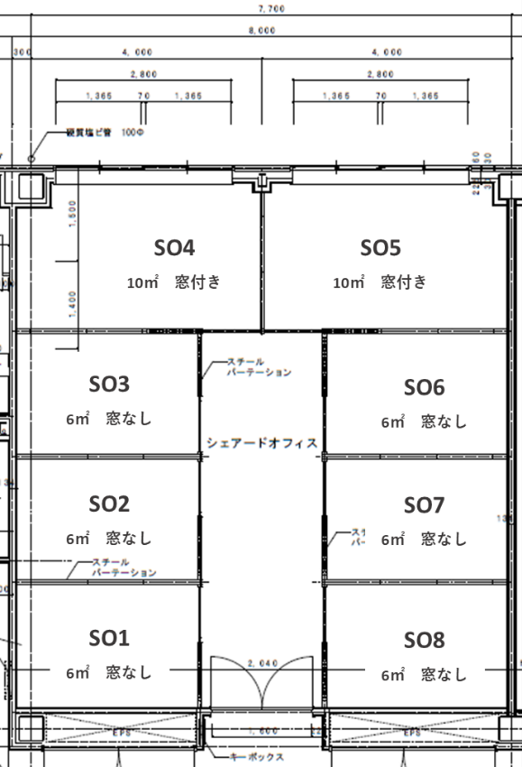  ↑  入口
通信設備 | 共用Wi-Fi有り、個別インターネット回線契約可（個別回線契約は事前申請が必要となります）
空調設備 | 共同空調、共同換気扇、SO4・SO5のみ窓有り
電気設備 | 単相のみ、コンセント口数：  3個（SO1,SO2,SO3,SO6,SO7,SO8）  4個（SO4,SO5）
給排水設備 | 無し
警備 | キーボックス+セキュリティカード方式  24H出入可
室内備品 | デスク・チェア・キャビネット
共用スペース | 給湯室、トイレ、会議スペース1室  リフレッシュラウンジ、シャワー室
登記・郵便 | 法人登記可、専用郵便受け有り、宅配ボックス有り
駐車場 | 第２駐車場のみ利用可  （来客時も第２駐車場利用となります）
廃棄物処理 | 無料回収：可燃ごみ・カン・ビン・ペットボトル・  ダンボール（分別が必要となります）  有料回収：不燃ごみ・産業廃棄物・その他ごみ

